Crise na Venezuela: o que levou o país vizinho ao colapso econômico e à maior crise de sua história

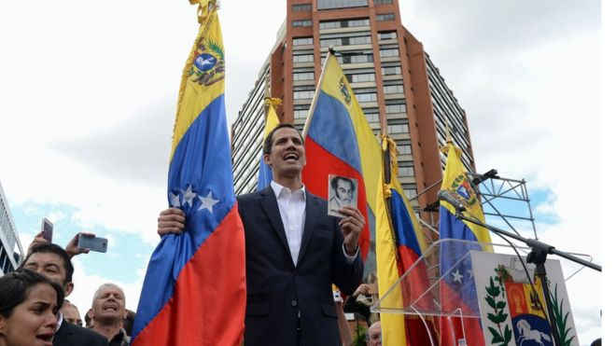
A crise na Venezuela, que neste início de 2019 vive a instalação de um governo paralelo ao do presidente eleito, Nicolás Maduro, vem ganhando contornos de tragédia há alguns anos.
Nesta quarta, 23 de janeiro, milhares de pessoas foram às ruas do país pedir a saída de Maduro. Houve muita violência - a ONG Observatório Venezuelano de Conflitividade Social contabilizou 65 protestos violentos contra o presidente no dia anterior.
Durante a manifestação desta quarta-feira em Caracas, o líder oposicionista Juan Guaidó, deputado de 35 anos que tomou posse no dia 11 de janeiro como presidente da Assembleia Nacional, se declarou presidente interino do país.
- Crise na Venezuela: Brasil e EUA reconhecem líder da oposição Juan Guaidó como presidente interino do país
- Fome obriga mães a darem os próprios filhos na Venezuela
- Na Venezuela, venda de carne podre e cadáveres que explodem por falta de eletricidade em necrotérios
O ministro da Defesa da Venezuela, Vladimir Padrino, afirmou que as Forças Armadas rejeitarão qualquer um que se autodeclare mandatário ou que chegue ao cargo imposto por "interesses obscuros".
Os governos dos Estados Unidos, do Brasil, da França, da Espanha e de mais 8 países (Argentina, Albânia, Canadá, Chile, Colômbia, Dinamarca, Equador, Peru) reconheceram Guaidó como novo mandatário venezuelano. Já os da Bolívia, da China, de Cuba, do Irã, do México e da Rússia declaram apoio a Maduro.
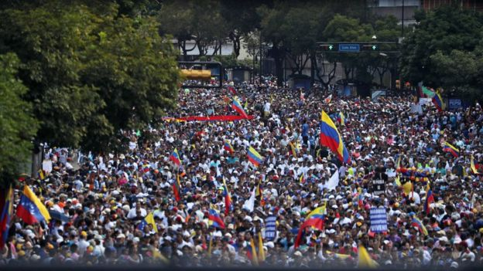
A Venezuela cortou relações diplomáticas com os EUA e determinou que funcionários americanos deixem o país em 72 horas.
O presidente americano Donald Trump já disse que uma intervenção militar na Venezuela não está descartada.
A ONU (Organização das Nações Unidas) já pediu para que haja "diálogo" no país para evitar um "desastre".
A BBC News Brasil também revelou que o Conselho Permanente da OEA(Organização dos Estados Americanos) deve cancelar, nesta quinta-feira, o pedido de desligamento da Venezuela feito por Nicolás Maduro em abril de 2017, além de anunciar a retirada de todos os membros do governo bolivariano de postos oficiais da entidade.
Maduro havia pedido o desligamento da entidade em 2017 após ela convocar uma reunião para tratar da crise humanitária no país.
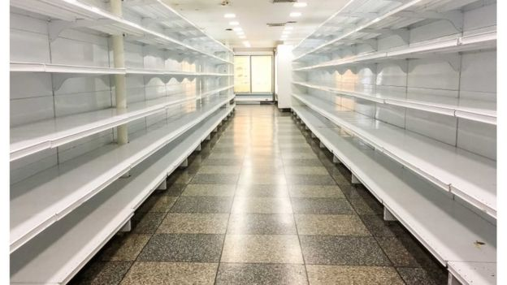

Fome e êxodo
A crise venezuelana não começou agora. A fome fez os venezuelanos perderem, em média, 11 quilos no ano passado. A violência esvazia as ruas das grandes cidades quando anoitece. E a situação provocou um êxodo em massa para países vizinhos. Esta semana, uma reportagem da BBC News relatou a situação de corpos que explodem nos necrotérios pela falta de eletricidade para refrigeração.
O país vizinho vive a maior recessão de sua história: são 12 trimestres seguidos de retração econômica, segundo anunciou em julho a Assembleia Nacional, o parlamento venezuelano, que atualmente é controlado pela oposição.
A dimensão do colapso pode ser vista nos números do Produto Interno Bruto. Entre 2013 e 2017, o PIB venezuelano teve uma queda de 37%. O Fundo Monetário Internacional prevê que, neste ano, caia mais 15%.
A situação foi explorada também na campanha eleitoral brasileira. Candidatos e eleitores de oposição ao Partido dos Trabalhadores, que historicamente apoiou os governos de Hugo Chávez e Nicolás Maduro, tentaram usar o fracasso venezuelano como alerta do que poderia ocorrer no Brasil com a eleição de Fernando Haddad. Os petistas, por sua vez, lembraram que Chávez era um militar e é com apoio e participação direta das Forças Armadas que Maduro vinha governando.

As origens do colapso a Venezuela, país com as maiores reservas de petróleo do mundo
Em agosto, a Organização Internacional para as Migrações, ligada à Organização das Nações Unidas, disse que o aumento do número de pessoas deixando a Venezuela por causa do colapso econômico hiperinflacionário faz o momento de crise estar próximo ao dos refugiados e migrantes que atravessam o Mediterrâneo rumo à Europa.
Em novembro, a ONU informou que 3 milhões de venezuelanos deixaram o país nos últimos anos.
Mas como a situação na Venezuela chegou a esse ponto?
A BBC News Brasil faz aqui um resumo de como a Venezuela entrou em colapso.
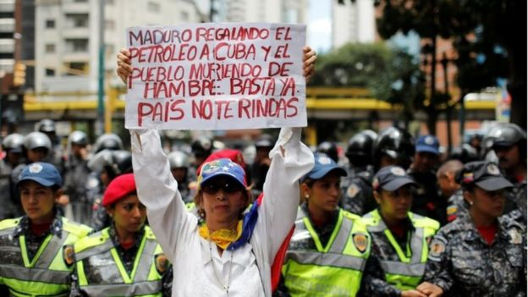

1 - Crise do petróleo
A Venezuela tem as maiores reservas de petróleo do mundo - e o recurso é praticamente a única fonte de receita externa do país.
Após a Primeira Guerra Mundial, sucessivos governantes venezuelanos deixaram o desenvolvimento agrícola e industrial de lado para focar em petróleo, que hoje responde por 96% das exportações - uma dependência quase total.
A aposta no petróleo foi segura durante anos e deu bons resultados nos momentos em que o preço do barril estava alto. Entre 2004 e 2015, nos governos de Hugo Chávez e no início do de Nicolás Maduro - eleito em 2013 após a morte de seu padrinho político, no mesmo ano - , o país recebeu 750 bilhões de dólares provenientes da venda de petróleo.
O governo chavista aproveitou essa chuva dos chamados "petrodólares" para financiar de programas sociais a importações de praticamente tudo que era consumido no país.
- Venezuela: Por que Brasil ficou fora de pedido de investigação por abuso a direitos humanos
Mas, em 2014, o preço do petróleo desabou. Em parte devido à recusa de Irã e Arábia Saudita - outros dois dos grandes produtores - em assinar um compromisso para reduzir a produção. Outros fatores foram a desaceleração da economia chinesa e o crescimento, nos EUA, do mercado de produção de óleo e gás pelo método "fracking" - o fraturamento hidráulico de rochas.
No início daquele ano, depois de ter alcançado um pico de US$ 138,54 em 2008, o preço do barril de petróleo era negociado a cerca de US$ 100 dólares e caiu pela metade no fim do ano, mantendo essa queda significativa até este ano, quando voltou a atingir o patamar de US$ 80.
Além de receber menos dinheiro por seu principal produto, a Venezuela também teve uma queda significativa na produção. Quando Chávez assumiu pela primeira vez o país, em 1999, a produção era de mais de 3 milhões de barris por dia. Hoje, é de cerca de 1,5 milhão, segundo a Organização dos Países Exportadores de Petróleo (Opep) - é o pior nível em 33 anos.
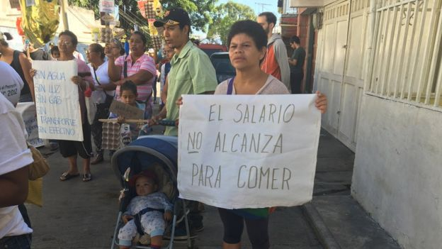
Essa queda de produção aconteceu principalmente pela má gestão da PDVSA, a Petróleos de Venezuela, estatal que gere a exploração do recurso no país com exclusividade. Em 2007, Chávez ordenou que todas as empresas estrangeiras cedessem a maior parte do controle de suas atividades de exploração ao Estado venzuelanos. Companhias com o a Exxon não aceitaram, tiveram seus bens confiscados e batalhas jurídicas por indenizações se desenrolam até os dias atuais.
Na PDVSA, Não houve investimento em infraestrutura e a empresa sofre com má gestão e alto grau de corrupção. Para se ter uma ideia, desde agosto de 2017, a Justiça venezuelana processou 90 ex-funcionários da petroleira por corrupção. Em setembro, o Ministério Público de lá mandou prender 9 diretores.
O Departamento de Justiça dos EUA também conduziu uma investigação com base em Miami que revelou um esquema de lavagem de dinheiro da PDVSA que desviou US$ 1,2 bilhão, entre 2014 e 2015 . A operação chamada Fuga de Dinheiro contou com a cooperação de Reino Unido, Espanha, Itália e Malta. Dois suspeitos foram presos.
Outra coisa que ajudou a prejudicar as finanças da PDVSA foi a criação, ainda no governo Chávez, da Petrocaribe, uma iniciativa na qual a Venezuela se comprometia a fornecer petróleo a preços muito mais baixos para países caribenhos aliados ao chavismo, com longos prazos para pagamento. Era como emprestar dinheiro com retorno a perder de vista. Com o aprofundamento da crise, a iniciativa começou a minguar e países como Jamaica e República Dominicana passaram a buscar outros contratos para seu abastecimento.

2 - Dependência das importações, controle cambial e sanções
Com o foco voltado para o petróleo e usando parte do dinheiro arrecadado com as exportações do combustível para sustentar programas sociais, o chavismo não se preocupou com o desenvolvimento agrícola e industrial do país. O governo não investiu nem na própria indústria do petróleo - levando à queda na produção de barris.
Chávez tomou uma série de medidas que acabaram emperrando o desenvolvimento da indústria local: nacionalizou as indústrias de cimento e aço, entre outras, e expropriou centenas de empresas e de propriedades rurais.
O setor privado foi levado a substituir a produção própria pelas importações mais baratas, subsidiadas pelo governo. Além disso, o governo adotou uma política de controle de preços, segurando artificalmente a inflação, o que ajudou ainda mais a acabar com a indústria local.
A Venezuela passou a depender mais e mais de importações - de alimentos e medicamentos até pneus e peças de reposição para o sistema de metrô das grandes cidades. Nos dois últimos anos, com menos dinheiro para importação, a questão do desabastecimento - e, consequentemente, da fome - se agravou. Falta até papel higiênico nos supermercados.
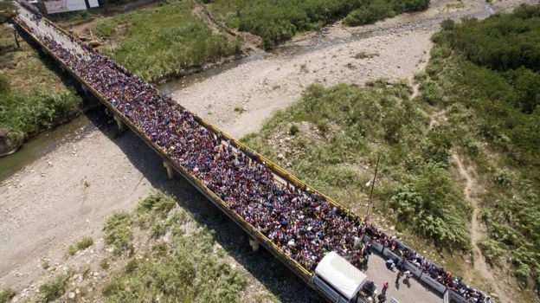Direito de imagemEPAImage captionPonte que liga San Antonio del Táchira, na Venezuela, a Villa Del Rosario, do lado colombiano, se tornou símbolo do êxodo de venezuelanos;
O governo também implantou uma política cambial para segurar o valor do bolívar, a moeda local, controlando a compra de dólares pela população, o que gerou um mercado paralelo da venda da divisa americana.
Com o controle cambial veio um aumento significativo da corrupção, com desvio de dólares para o mercado paralelo, onde a moeda valia até 12 vezes o preço do câmbio oficial. O governo tentou manobras diversas para tentar conter a escalada do paralelo - como a criação de bandas cambiais distintas que seriam aplicadas em diferentes situações. Mas não houve resultado concreto e o câmbio ilegal continuou a corroer o já combalido sistema econômico.
"Chávez capitalizou um descontentamento social que existia desde governos passados, com uma desigualdade social acentuada, e o início de seu governo marcado pelo peso elevado que deu ao Estado e pelo aspecto populista. Isso se caracterizou por um repúdio à propriedade privada e a um menor papel do mercado, o que resultou num estrito controle de preços e transações cambiais", afirma à BBC New Brasil o economista Luis Arturo Bárcenas, da consultoria venezuelana Ecoanalítica.
"Ele satanizou o livre-mercado. O Estado passou a ser um grande aparato produtivo e centralizador. Então, isso vem de um forte subsídio cambial, onde artificialmente se deu um valor à moeda local maior que as estrangeiras. Isso acabou tornando muito mais barato para os produtores locais importarem do que produzir internamente."
O Estado também viu seus gastos públicos aumentarem para conseguir manter os programas sociais. A dívida externa também aumentou em cinco vezes, com estimativa do FMI de bater os US$ 159 bilhões neste ano – este montante inclui títulos de dívida pública emitidos pelo governo e pela PDVSA e créditos com China e Rússia. Em 2015, a dívida era de US$ 31 bilhões, segundo estimativas do FMI.
Já bastante fragilizada, a economia sofreu um importante golpe em agosto do ano passado, quando os EUA impuseram sanções ao país e a alguns de seus cidadãos. O governo Trump proibiu a realização de transações com títulos da dívida venezuelana e a compra de bônus da estatal petroleira PDVSA. Em maio deste ano, após a polêmica reeleição de Maduro, as sanções foram aprofundadas com a limitação da venda de dívida e ativos públicos do governo venezuelano em território americano.
Como a maior parte do sistema financeiro mundial tem atividades nos Estados Unidos, as sanções dificultam muito que novos empréstimos sejam feitos à Venezuela e que o país consiga vender novos ativos e renegociar suas dívidas. Por outro lado, seus efeitos são questionados, pois o país já estava isolado antes disso – organizações como o FMI já não davam dinheiro à Venezuela havia anos.
Críticos afirmam que as sanções têm conseguido apenas que Maduro se aferre mais ao poder, além de terem intensificado a escassez de produtos básicos – uma vez que, sem acesso a dólares, o país tem mais dificuldade em importar bens.
Os EUA continuam, no entanto, sendo um dos principais importadores de petróleo venezuelano – a PDVSA tem, inclusive, uma filial em solo americano, a Citgo. Segundo analistas, o governo Trump não anuncia sanções a esse setor em específico porque isso aprofundaria a crise no país, o que aumentaria a pressão sobre os EUA e seus vizinhos. Há também quem cite o fato de que parar de comprar o produto venezuelano levaria a um aumento dos preços da gasolina nas bombas americanas.
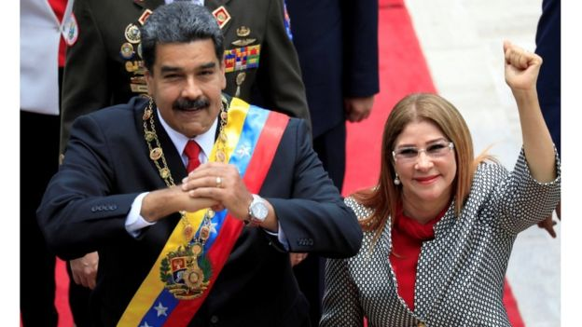

3 - Hiperinflação
Ao tentar supervalorizar a moeda venezuelana, o governo provocou distorções de valores que, além de causarem a crise de desabastecimento, contribuíram para um cenário de hiperinflação.
Além disso, com a queda do preço do petróleo e uma redução no fluxo de divisas, o governo passou a imprimir mais dinheiro para cobrir o rombo nas contas públicas e isso foi gerando cada vez mais inflação.
A previsão do Fundo Monetário Internacional é que neste ano a inflação na Venezuela chegue a 1 milhão % (Isso significa você multiplicar por 10 mil o preço de um produto). Por dia, o FMI estima em 4% o valor da inflação no país vizinho.
A hiperinflação fez com que faltassem até cédulas de dinheiro circulando, já que as pessoas passaram a precisar de muito mais dinheiro para comprar qualquer coisa. Para tomar um café ou comprar um papel higiênico, por exemplo, aqueles que não usam cartão de débito do banco, passaram a ter de carregar pilhas de cédulas de bolívar - quando conseguiam sacar dinheiro.
"Com a escassez de divisas produtoras, recorremos muito mais a financiamentos e imprimimos muito dinheiro, com o Estado gastando sem gerar mais recursos", diz o economista Bárcenas.
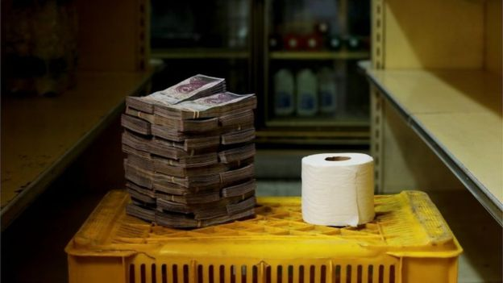
Com a deterioração da situação, o chavismo adotou uma espécie de controle artifical da inflação: obrigava os comerciantes a adotarem um preço abaixo do que eles gastavam para produzir, porque precisavam importar os insumos. Então, indústrias e comerciantes começaram a quebrar.
A hiperinflação provocou uma pulverização da renda e a pobreza aumentou. Em 2017, o índice de pessoas na linha da pobreza no país de 30 milhões de habitantes chegou a 87%, um aumento de 40 pontos percentuais em três anos, segundo levantamento da Universidade Católica Andrés Bello.
Vale lembrar que na era Chávez, a pobreza na Venezuela havia caído em mais de 20%, de acordo com a Cepal (Comissão Econômica para América Latina e Caribe), e o país passou a registrar a menor desigualdade entre ricos e pobres entre países latino-americanos, de acordo com relatório da ONU.

4 - Crise política
A Venezuela vive também uma intensa crise política, que também não começou agora, com o início do segundo mandato de Nicolás Maduro e a recente proclamação do líder oposicionista Juan Guaidó como presidente interino.
O país está dividido entre os chavistas e os opositores, que esperam o fim dos 19 anos de poder do grupo que atualmente se reúne em torno do Partido Socialista Unido da Venezuela (PSUV). Nos últimos anos, a independência entre os Poderes se reduziu na prática, o que contribuiu ainda mais para a situação crítica atual.
Em 2009, em seu segundo mandato, Chávez conseguiu, por meio de um referendo com voto popular, aprovação para alterar a Constituição e mudar a regra de reeleição para presidente. Desde então, os presidentes venezuelanos passaram a poder concorrer a reeleições sem limites.
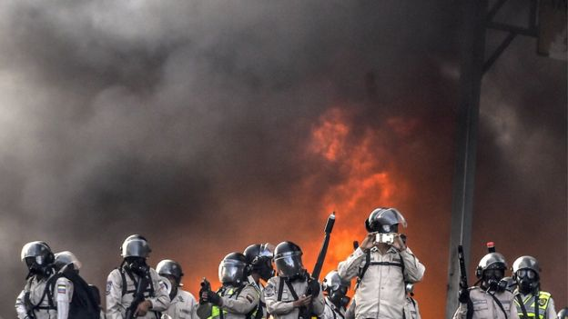
O chavismo, projeto de poder que se consolidou a partir da primeira eleição de Hugo Chávez, tem como elementos centrais uma atuação muito maior do Estado e a defesa de medidas que ampliam a participação social na política - um exemplo é a organização de "comunas" nos bairros mais carentes das principais cidades, órgãos que se articulam, por sua vez, com o Legislativo local para apresentar demandas e controlar o fluxo de entrada de alguns programas sociais.
Também é caracterizado por uma política "anti-imperialista", defendendo a integração dos povos sul-americanos para combater a influência dos Estados Unidos na região. No chavismo, o mandatário tem seu poder baseado num forte militarismo.
Depois da morte de Chávez, em 2013, Nicolás Maduro, que era seu vice-presidente e também do PSUV, já foi eleito e reeleito presidente com a promessa de dar continuidade às políticas do antecessor.
Só que Maduro herdou a Venezuela já entrando em colapso econômico e tomou medidas que contribuíram mais para a crise.
No início de 2014, o país foi foi tomado por uma onda de protestos contra Maduro. A repressão do Estado foi violenta. Entre fevereiro e junho, 43 pessoas morreram. O líder oposicionista Leopoldo López foi preso.
Em 2015, o chavismo perdeu o controle do Parlamento e isso fez com que a situação do país se agravasse, já que Maduro acusa constantemente os oposicionistas de tentarem tirá-lo do poder por meio de um golpe.
Após a derrota, ele decidiu convocar uma Assembleia Nacional Constituinte - na prática, uma manobra para esvaziar totalmente o poder do Legislativo comandado pelos opositores e criar uma instância paralela de decisão.
E essa instância paralela funciona com ajuda do Judiciário, que é acusado pela oposição de ser totalmente chavista, já que o governo indicou a maioria dos juízes - Chávez aumentou o número de integrantes do Tribunal Supremo de Justiça (TSE), equivalente ao STF no Brasil, para compor uma maioria com seus indicados.
Em março de 2017, o TSJ assumiu funções do Legislativo, acusando o Parlamento de desobediência. A ação foi denunciada como golpe pela oposição e, dois dias depois, o tribunal voltou atrás.
A acusação é, portanto, de que não há independência entre os Poderes Executivo, Legislativo e Judiciário na Venezuela.
"Na Venezuela, o Judiciário é politizado e muito forte. Ele se transformou em um anexo do Executivo", diz à BBC News Brasil Rafael Vila, professor da faculdade de relações internacionais da USP (Universidade de São Paulo).
Em maio de 2017, após Maduro convocar a Assembleia Constituinte, dizendo que ela irá renovar o Estado e redigir uma nova Constiuição, a Venezuela viu mais uma vez uma onda de protestos violentos tomar o país. Mais de 120 pessoas morreram e 2 mil ficaram feridas.
Um ano depois, para agravar a crise, Maduro foi reeleito com 68% dos votos numa eleição contestada dentro e fora do país. O mandatário foi reconduzido ao cargo num pleito que teve 54% de abstenção.
Na ocasião, o candidato derrotado da oposição, Henri Falcón, disse que não reconhecia a eleição e acusou Maduro de usar o Estado para coagir os mais pobres a votarem.
Falcón acusou o governo de influenciar a votação através do Carnê da Pátria, documento que permite que os venezuelanos recolham benefícios do governo e usem os serviços públicos. Maduro prometeu que quem votasse no dia do pleito teria direito a um benefício extra concedido pelo governo.
A oposição acusou o governo de compra de votos e a maior parte dos oposicionistas boicotou o pleito. O governo afirmou que as eleições foram "livres e justas". Com muitos candidatos-não governistas impossibilitados de concorrer ou presos, a oposição disse que o pleito não tem legitimidade e que há indícios para desconfiar de fraude eleitoral.
Toda essa instabilidade política contribuiu para agravar a crise venezuelana.
Após a reeleição de Maduro, a OEA (Organização dos Estados Americanos) pediu a suspensão da Venezuela da entidade. O Brasil, além de EUA, Canadá, Argentina, Peru e México, entre outros, foi um dos países que pediu a suspensão da Venezuela da organização continental, alegando desrespeito à Carta Democrática Interamericana e ilegitimidade da reeleição de Maduro.
Os dois únicos países suspensos da OEA até hoje foram Cuba, em 62, quando Fidel Castro se aliou à então União Soviética, e Honduras, em 2009, após o golpe de Estado que desitituiu o presidente Manuel Zelaya.
A Venezuela já havia se adiantado a esse processo e pedido seu desligamento da OEA em 2017, alegando que a organização estaria dominada pelas "forças imperiais" americanas. Esse fato, no entanto, não impede que o processo de suspensão continue e que o país sinta seus efeitos diplomáticos. A suspensão significaria que todas as nações americanas confirmaram que a Venezuela não segue mais a ordem democrática.
Se a suspensão for confirmada, o país terá ainda mais dificuldade para obter apoio internacional, principalmente na Europa e na Ásia.
A Carta Democrática Interamericana foi criada em 2001 e regula o funcionamento das democracias dos 35 países-membros da OEA. O documento prevê a possibilidade de suspensão em caso de descumprimento dos princípios que a regem.
Em junho de 2018, quando houve a assembleia da OEA, o então ministro das Relações Exteriores do Brasil, Aloysio Nunes Ferreira, afirmou que o governo de Maduro tinha características de um regime que não é democrático, como perseguição da oposição, falta de liberdade de imprensa e ausência de liberdade de organização política.
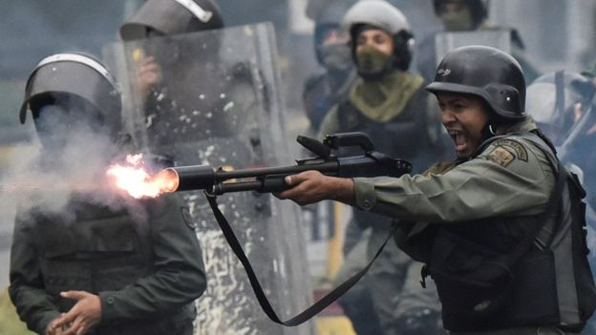Direito de imagemGETTY IMAGESImage captionAs forças de segurança do Estado venezuelano reprimiram os protestos que tomaram o país em 2014 e 2017

5- Poder militar e controle da imprensa
Um outro ponto que contribuiu para a crise venezuelana foi a forte presença do Exército na gestão do Estado.
Após o oposicionista Juan Guaidó se autodeclarar novo presidente interino do país nesta semana, o ministro da Defesa Vladimir Padrino tratou de dizer que as Forças Armadas continuavam ao lado de Maduro. "Força Armada Nacional Bolivariana a meu comando, máxima união, máxima disciplina, que vamos vencer. Leais sempre, traidores nunca", delcarou.
Em 25 anos, a Venezuela sofreu três tentativas de golpe de Estado pelos militares. Uma delas foi deflagrada por um grupo do qual o então coronel Chávez era líder, em 1992.
Preso após a tentativa de golpe militar, ele foi solto anos depois e conseguiu se eleger em 1998.
Chávez trouxe as Forças Armadas para seu governo. Ele nomeou vários generais para cargos em estatais, substituindo funcionários técnicos especializados.
Uma das empresas que teve parte de seu corpo técnico substituído por militares foi a petroleira PDVSA, o que, segundo especialistas, explica em parte o fato dela não ter investido em melhorias, não ter se desenvolvido.
O chavismo também colocou militares para atuarem como ministros. Um terço do gabinete de Maduro é composto por militares e ex-militares.
Pela Constituição venezuelana, as Forças Armadas deveriam ser apolíticas. Mas o ministro da Defesa, general Vladimir Padrino, escreve em seus despachos "Chávez vive, a pátria continua. Independência e pátria socialista".
Durante a crise de abastecimento iniciada em 2016, Maduro também passou o controle da produção, importação e distribuição de alimentos para o Exército. Há graves acusações de corrupção envolvendo o controle dos militares desse setor chave na crise.
Outro fator que contribuiu para a crise venezuelana é o estrito controle da imprensa. Veículos considerados de oposição foram comprados por chavistas, enquanto outros foram fechados (caso da emissora RCTV, que teve sua concessão não renovada).
Em outros casos, o chavismo sufocou o suprimento de papel-jornal para veículos de linha editorial opositora - o governo venezuelano controla, por meio de uma corporação estatal, a importação e a distribuição do insumo.

